目录

1. Vlan间互访 3

2. Vrrp虚拟路由冗余协议 5

3. 链路聚合 端口镜像 7

4. 生成树STP 防环 8

5. vpn实例 VRF虚拟路由转发 10

6. OSPF路由协议 14

7. 组播IGMP 20

备忘：

#路由表查看1同网段直连路由为direct

# 2手工配置ip route 192.168.1.0 24 100.1.1.1 查看为static

# 3 ospf 配置为 ospf路由 双方路由器都要配置

#静态路由变更为ospf 删除ip route-static 2.2.2.0 24 10.1.23.1

# ospf 1

# area 0

# network 10.1.23.0 0.0.0.255

# network 2.2.2.0 0.0.0.255

# 查看 dis ospf peer

# Vlan间互访

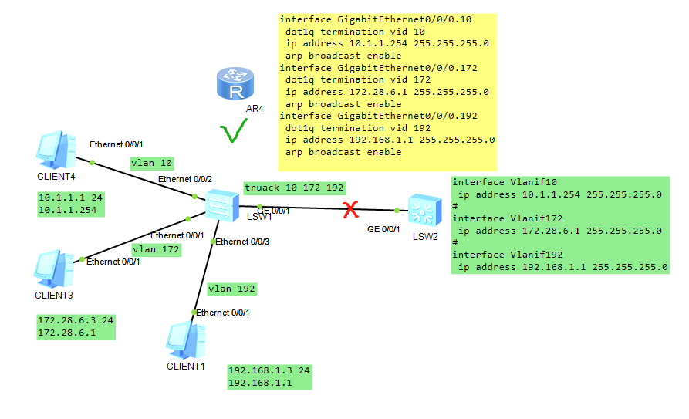

1. 单臂路由只能这么配子接口
2. 三层路由vlanif不能跨交换机，因为是两个路由表

Ensp 经常保存时丢失配置，需要检查

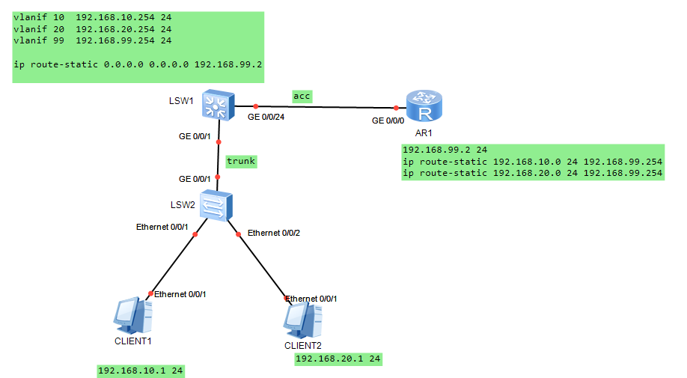

跨交换机时，留意回程路由，和省却路由

普通交换机的vlanif竟然可以充当路由器

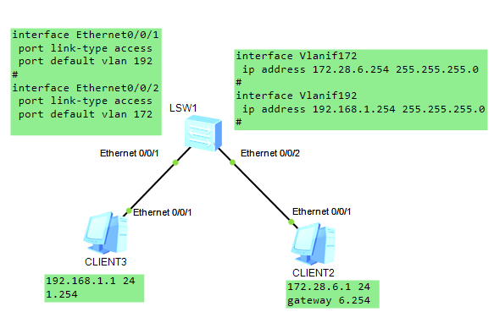

路由器单口辅助ip，可以互通，比较困难

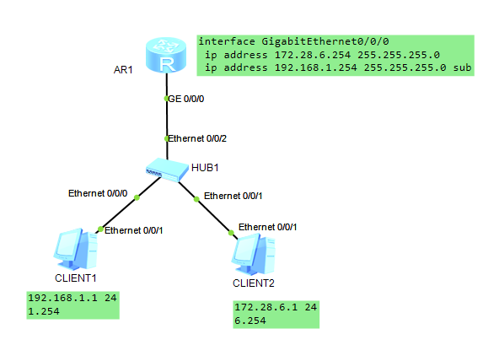

# Vrrp虚拟路由冗余协议

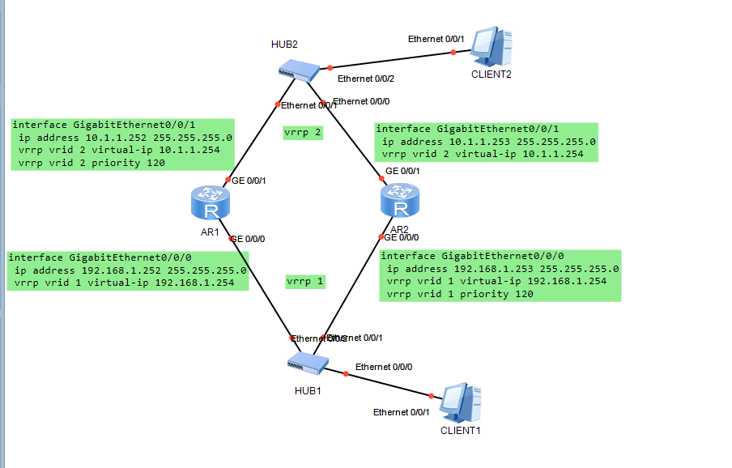

简单虚拟路由冗余

负载均衡冗余：

三层vlanif上建立vrrp

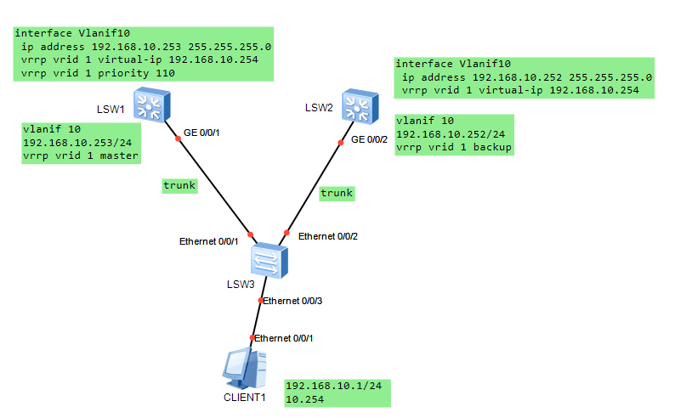

Vrrp与mstp（生成树实例）重叠配置

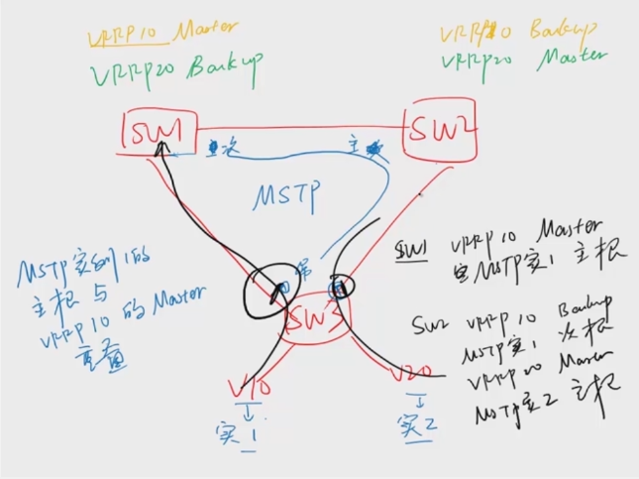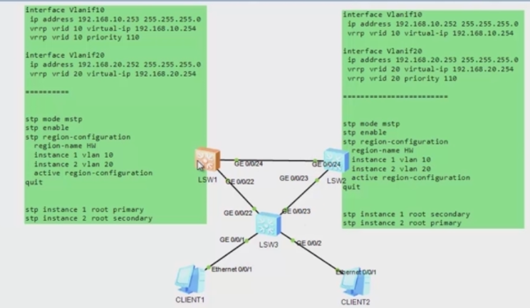

Vrrp出现双主：两个vlan

# 链路聚合 端口镜像

链路聚合：简单聚合，默认平均负载分担，聚合前23/24不做配置

interface Eth-trunk 1

trunkport g0/0/23

trunkport g0/0/24

port link-type trunk

port trunk allow-pass vlan 10 20

quit

测试一下：互相配置vlanif的ip互相评测 查看dis Eth-trunk 1

静态LACP模式：三条链路，2条活动，1条备份

interface Eth-trunk 1

mode lacp-static

max active-linknumber 2

trunkport g0/0/22

trunkport g0/0/23

trunkport g0/0/24

quit

lacp priority 1 #将设备SW1的LACP优先级置1越小越先 0-32568

int g0/0/22

lacp priority 10

int g0/0/23

lacp priority 10 #22/23口优先24口

------------------------------------------------------------------------------------------------------

端口镜像

端口镜像：通过g0/0/24观察g0/0/1

sys

observe-port 1 interface g0/0/24

int g0/0/1

port-mirroring to observe-port 1 both

# 生成树STP 防环

生成树STP常用MSTP

三台交换机环路，指定主根桥sw1，次跟桥sw2

sw1: stp mode mstp

stp enable

stp root primary

stp priority 0

sw2: stp root secondary

在sw3查看阻塞状态：dis stp brief 想要人为使22口阻塞，调大端口cost值，不推荐随意调整cost值

防火墙工作在路由模式下，经过时隔绝泛洪，路由器也是，不会环路。

仔细分析多个vlan不一定环路，但是有一个vlan环路stp会阻塞端口导致所有vlan中断

所有vlan共享一个生成树，导致设备闲置。

实例：将vlan映射到一个生成树的实例，若干vlan公用一个生成树

4点好处

MSTP兼容stp和rstp

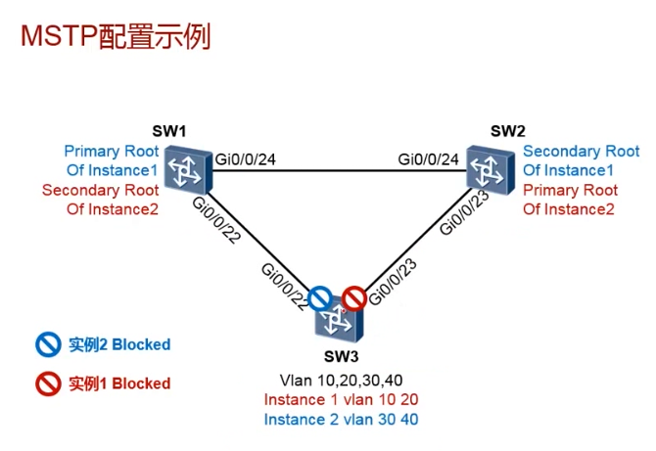

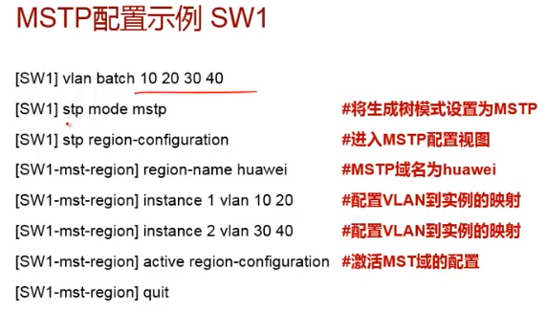

Revision-lever 1

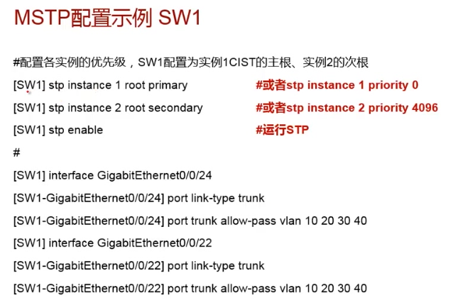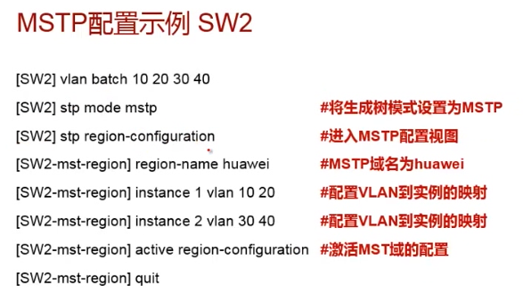

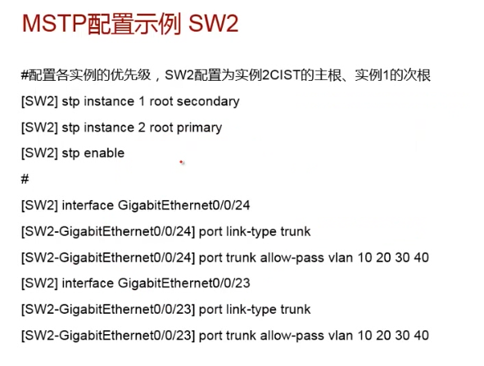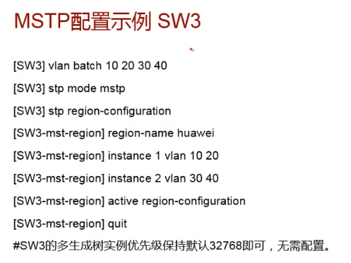

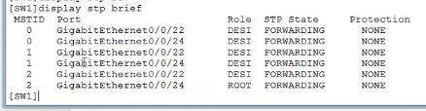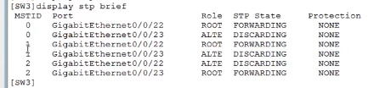

# vpn实例 VRF虚拟路由转发

vpn实例 VRF虚拟路由转发

物理设备的逻辑划分 每台虚拟拥有独立的路由表

即使他们使用相同的ip地址也不会冲突 为专网用户提供vpn接入，完全隔离。

华为将VRF称为VPN实例 VPN instance

缺省为同一个实例，设备的根实例

可以部署到交换机 路由器 防火墙

应用数据业务隔离，ip地址空间重叠

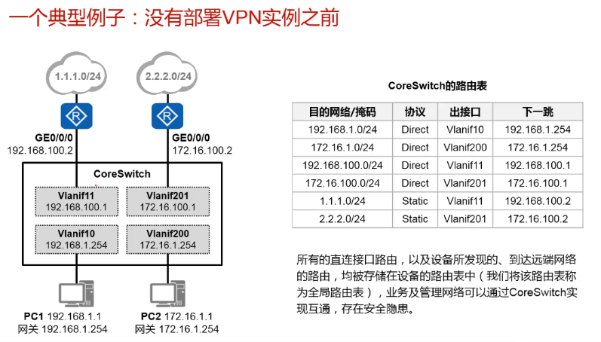

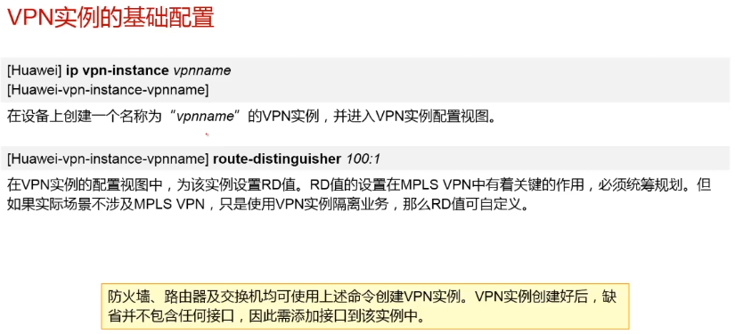

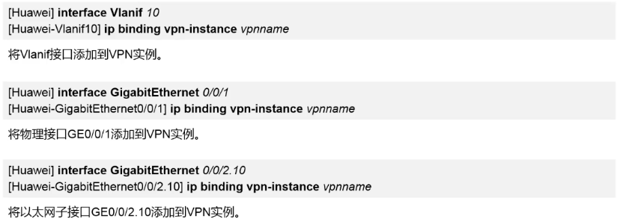

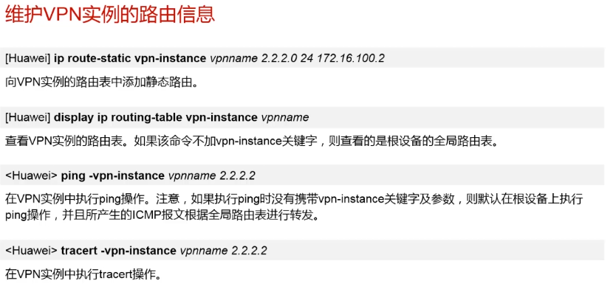

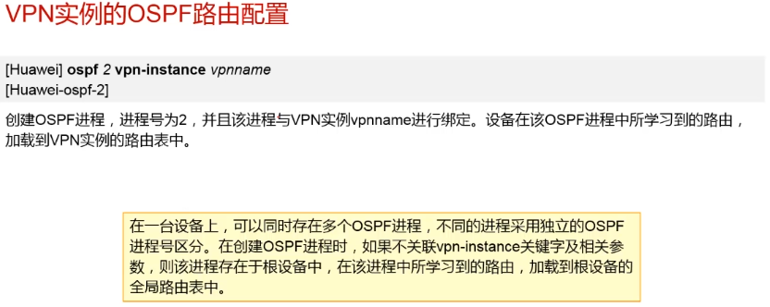

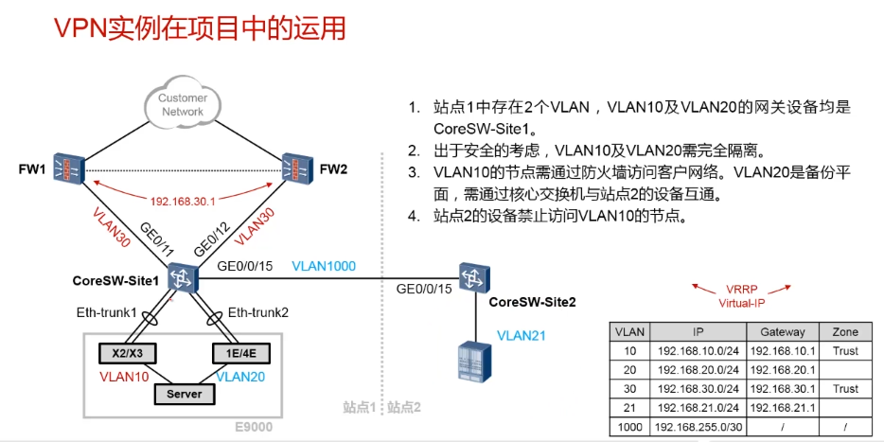

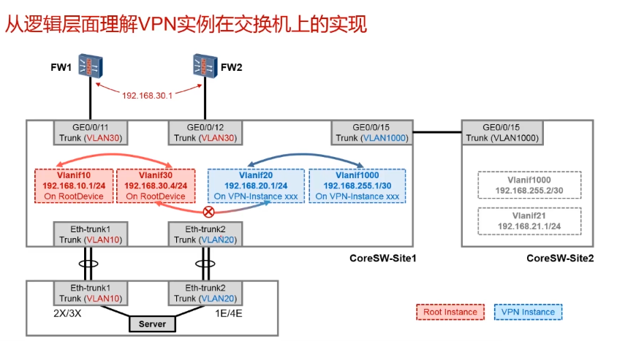

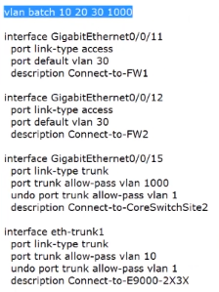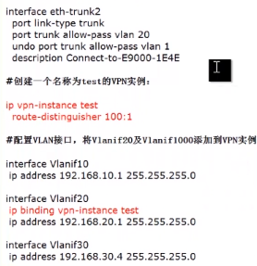

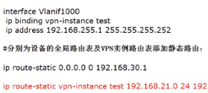

# OSPF路由协议

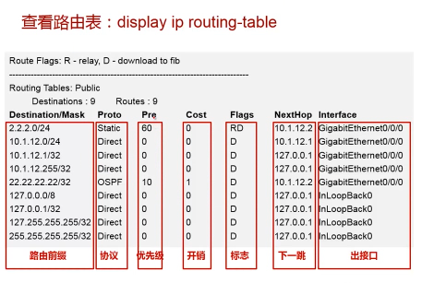

ospf来源 直连路由 本地网断

静态路由 手工配置

动态路由 路由器之间动态学习到的路由

本章所讲路由器均指三层功能的路由器

模拟器路由器ethe接口一律为二层接口无法配置ip

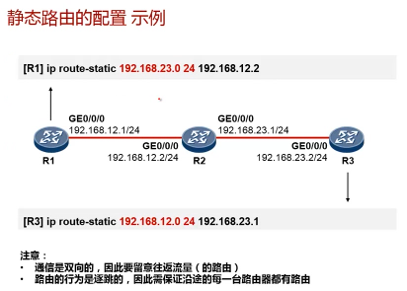

常用命令：ping tracert dis routing-table /dis rout brief

汇总路由 ip ro 172.16.0.0 16 192.168.12.2

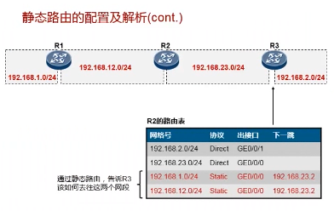

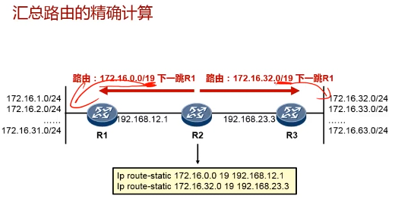

IP路由查找最长匹配原则

路由器行为逐跳，路径必须每个路由，否则丢包，下一跳必须为直连路由

数据双向，考虑往返，回程路径

Ip route-static 10.9.9.0 24 0.1.23.2 preference 80 （默认为60）提高优先级手工定路由

黑洞路由防环 ip route-static 192.168.0.0 16 null 0

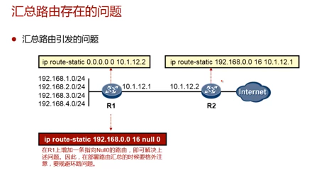

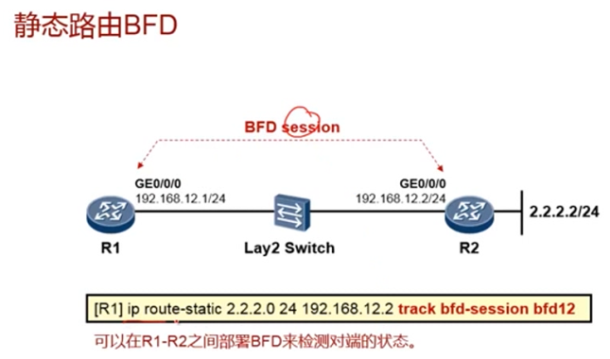

去掉因网络故障导致无效路由项

动态路由：rip

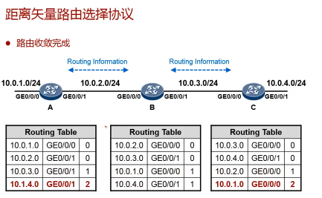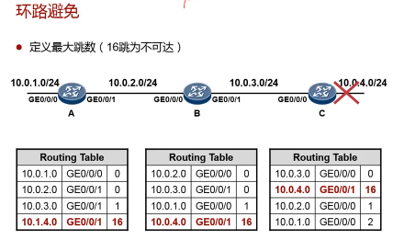

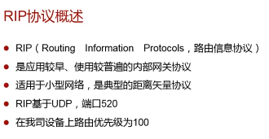

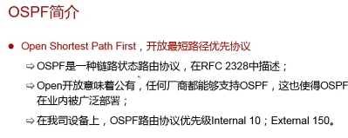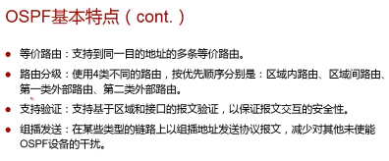

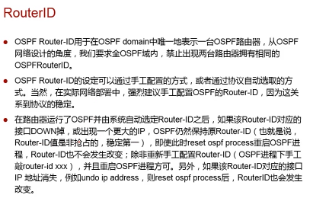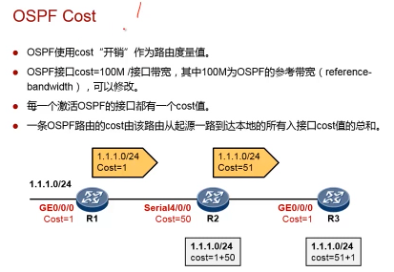

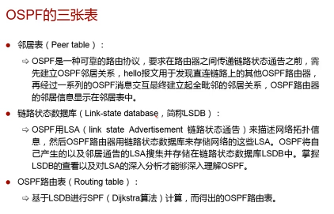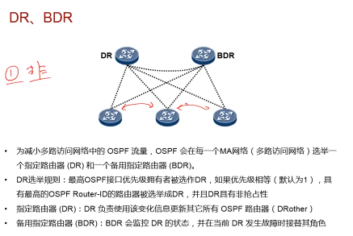

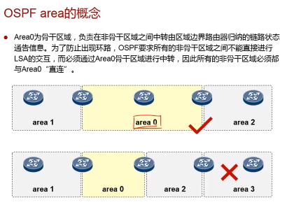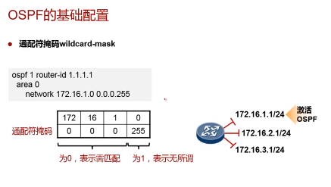

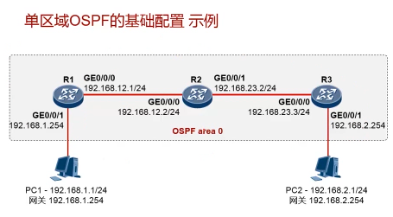

r1: ospf 1 router-id 1.1.1.1

area 0

network 192.168.1.0 0.0.0.255

network 192.168.12.0 0.0.0.255

r2: ospf 1 router-id 2.2.2.2

area 0

network 192.168.12.0 0.0.0.255

network 192.168.23.0 0.0.0.255

r3: ospf 1 router-id 3.3.3.3

area 0

network 192.168.23.0 0.0.0.255

network 192.168.2.0 0.0.0.255

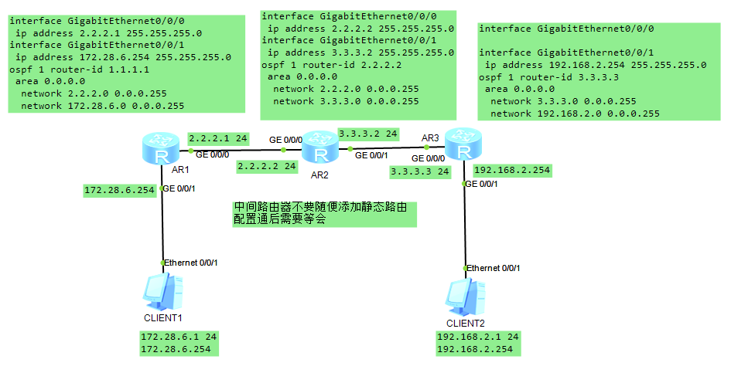

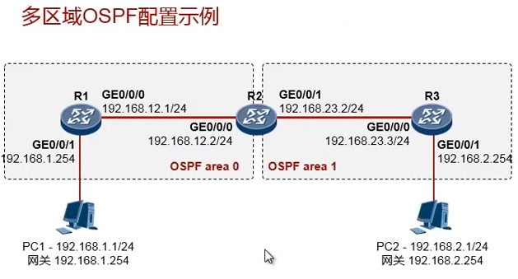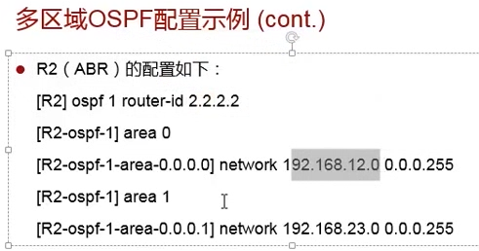

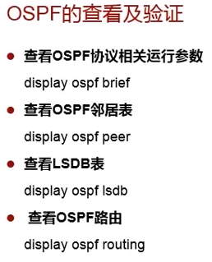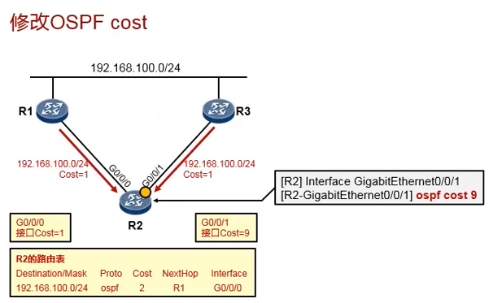

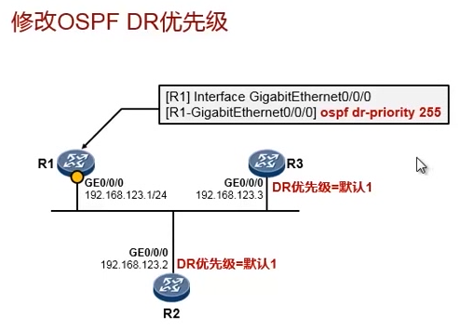

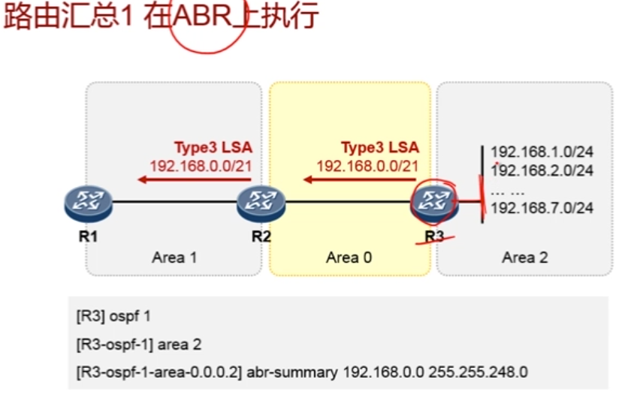 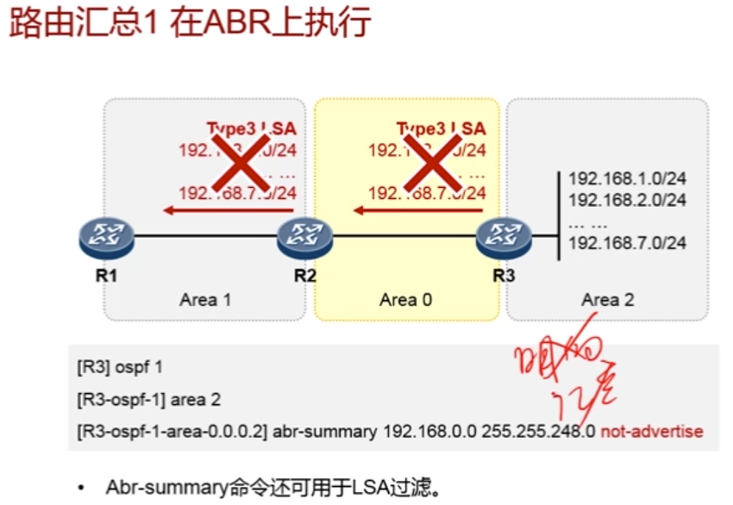

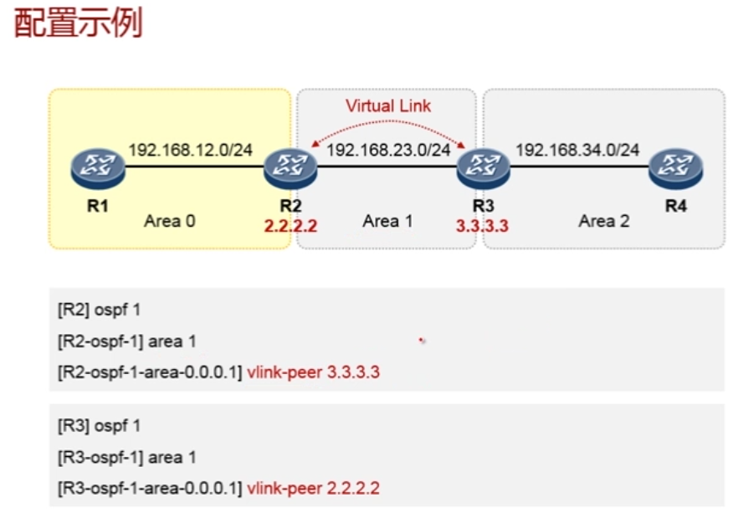 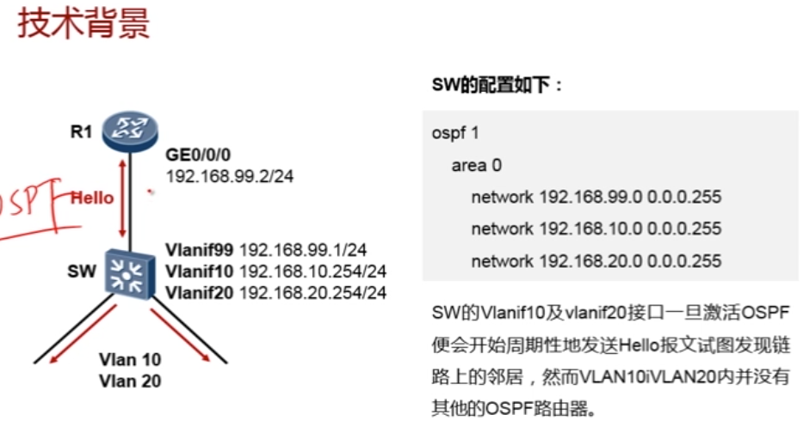

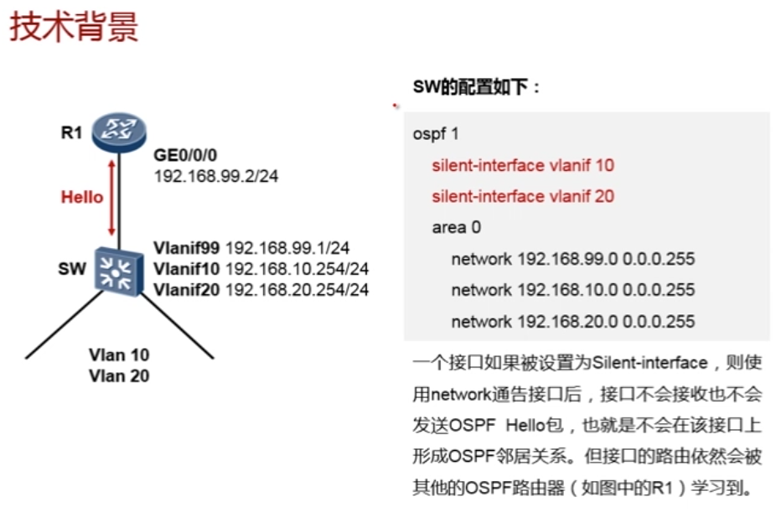 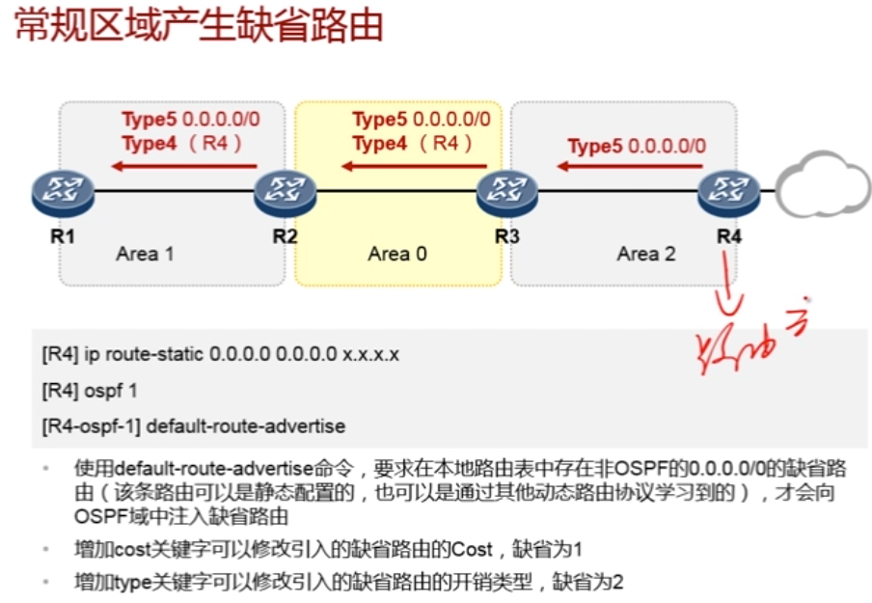

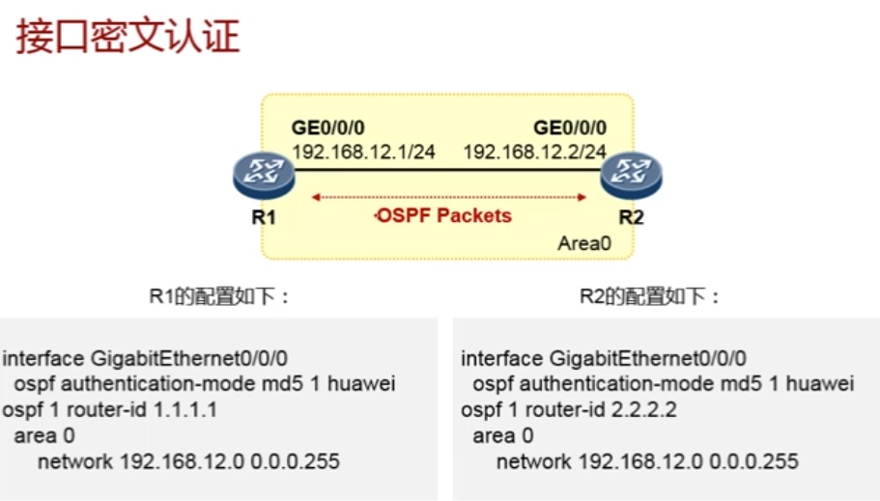 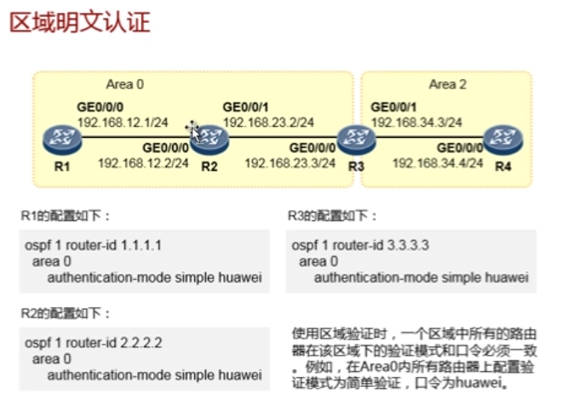

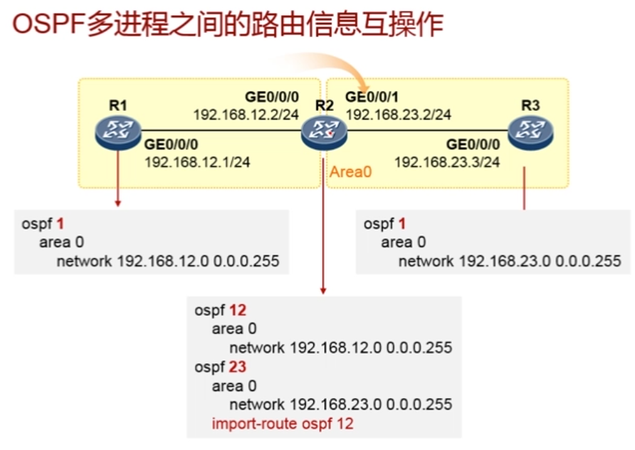

# 组播IGMP

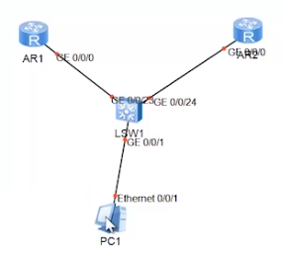

路由器端口打开IGMP：

r1: int g 0/0/0

ip add 192.168.1.252 24

quit

multicast routing-enable

int g0/0/0

igmp enable

dis igmp routing-table

dis igmp group

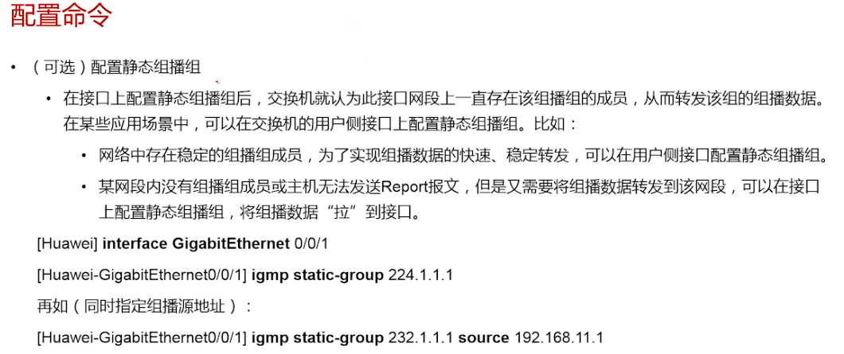

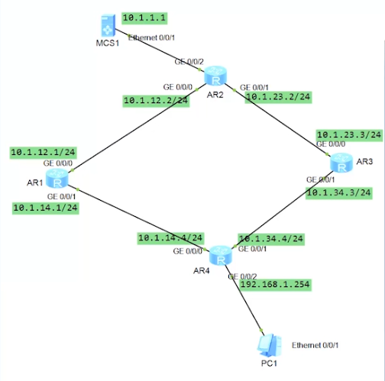

ip：192.168.1.1 申请加入组播组：239.1.1.1

源：10.1.1.1 组播：239.1.1.1

r1与r3 在sw1上启用断言机制，防止环路

各个路由器配置端口ip以后

|  |  |  |  |
| --- | --- | --- | --- |
| r1:  ospf 1  area 0  network 10.1.12.1 0.0.0.0  network 10.1.14.1 0.0.0.0  multicast routing-enbla  int g 0/0/0  pim sm  int g0/0/1  pim sm  ---------------全局  pim  static-rp 3.3.3.3 | r2:  ospf 1  area 0  network 10.1.12.2 0.0.0.0  network 10.1.23.2 0.0.0.0  network 10.1.1.254 0.0.0.0  int g 0/0/0  pim sm  int g0/0/1  pim sm  ---------------全局  pim  static-rp 3.3.3.3 | r3:作为RP要配置loopback接口  int loopback 0  ip ad 3.3.3.3 32  ospf 1  area 0  network 10.1.23.3 0.0.0.0  network 10.1.34.3 0.0.0.0  network 3.3.3.3 0.0.0.0  int g 0/0/0  pim sm  int g0/0/1  pim sm  (loopback 0 作为rp地址选取不需要激活pim)  ---------------全局  pim  static-rp 3.3.3.3 | r4:  ospf 1  area 0  network 10.1.12.4 0.0.0.0  network 10.1.23.4 0.0.0.0  network 192.168.1.254 0.0.0.0  int g 0/0/0  pim sm  int g0/0/1  pim sm  int g 0/0/2  igmp enable  ---------------全局  pim  static-rp 3.3.3.3 |

dis ospf peer

dis ospf routing-table

dis pim neighbor

dis pim rp-inf 239.1.1.1

dis pim routing-table #查看组播路由表

pim相当于组播的路由表类似，如果路由器只是打开igmp是不能在多网段转发的，自能在广播域。

